自行采购台账系统操作指引

1. 登录网址http://i.chaoxing.com。

2. 进入登录界面后，点击“其它方式登录”。

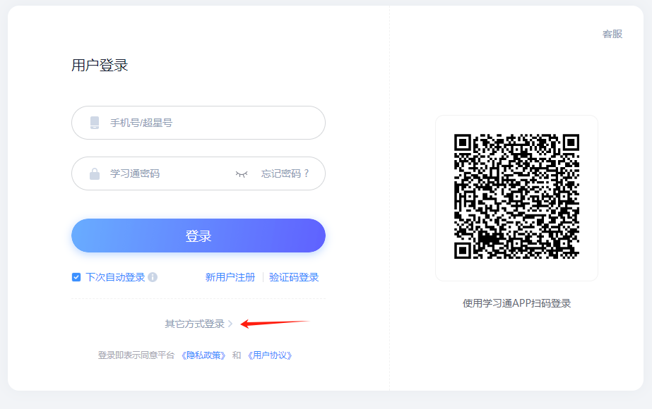

3. 输入登记信息
1）“单位UC码/单位名称”栏输入“广东培正学院信息中心或者326140”；
2）“学号/工号”栏输入经办人的“学号或工号”；
3）“学习通密码”栏输入经办人的“学习通密码”，其初始密码是cxwfw@1993 ；
4）点击“登录”按钮。
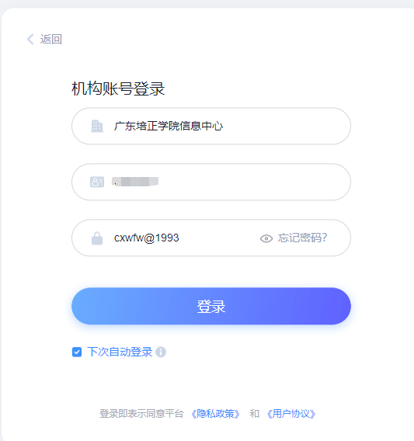

4. 完善个人信息或者点击“跳过”

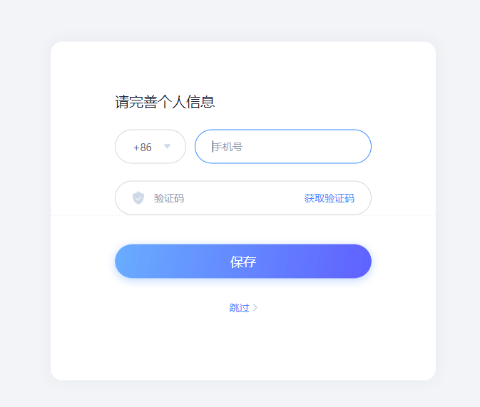

5. 点击左边“应用中心”。

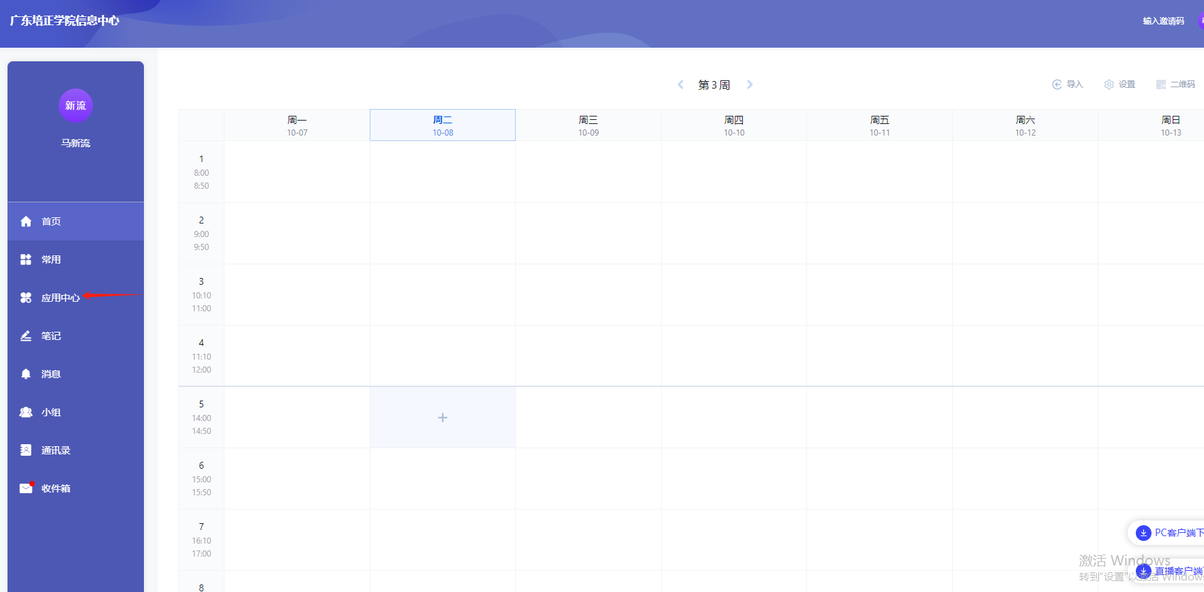

6. 点击“自行物品采购台账”模块
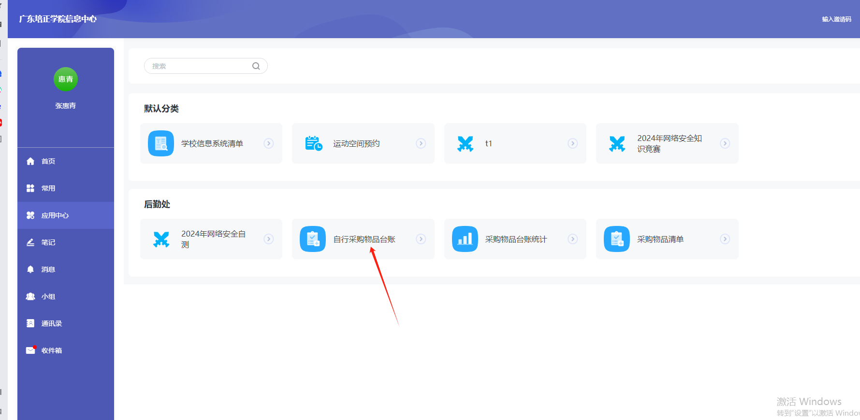

7. 逐项填写红色*号内容，其中物品类别、名称两项按规定选填，数量、金额、报销单号按实填写，若有特殊情况可在“备注”栏作简要说明。填妥后，点击“提交”按钮。
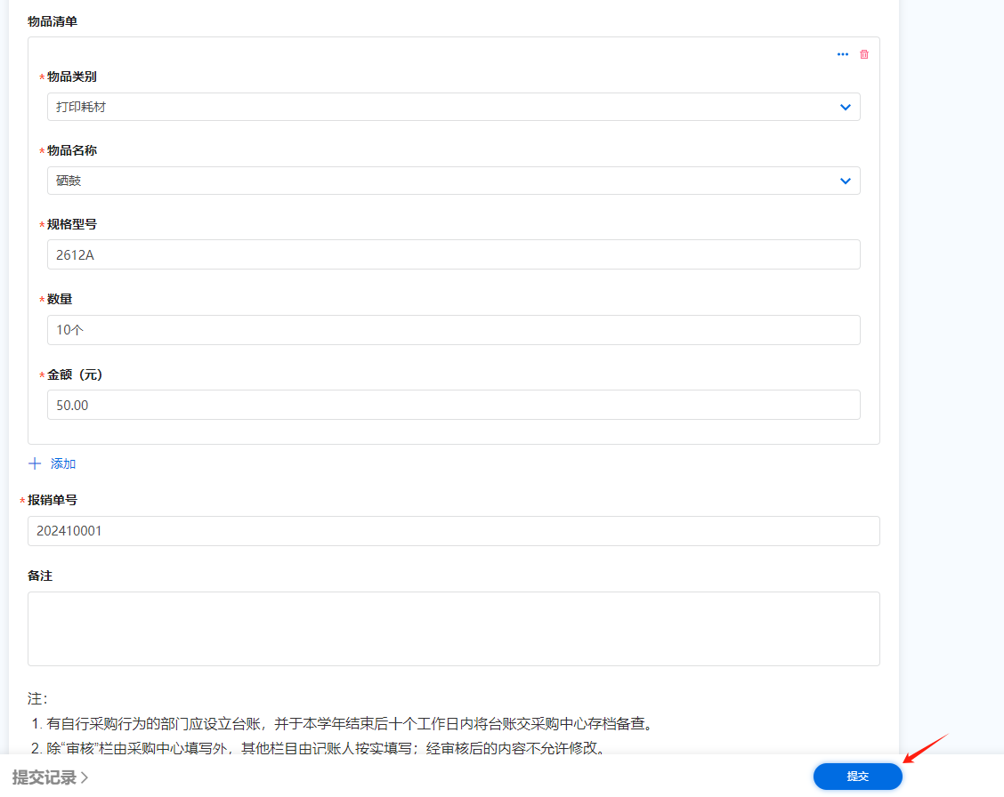

温馨提示：
①如在系统中找不到对应的物品名称，请联系采购中心处理；
②点击应用中心中的采购物品台账统计，可以查看本部门已通过审核的自行采购记录；

